Бог делом проявил Cвою любовь к людям.
Святой Апостол Иоанн Богослов, которого называют «апостолом любви» в своем первом послании к христианам писал:
“Бог - есть любовь, и пребывающий в любви пребывает в Боге, и Бог в нем."
(Ин. 4:16)
“Ибо так возлюбил Бог мир, что отдал Cына Cвоего Единородного, дабы всякий верующий в Него не погиб, но имел жизнь вечную”
(Ин. 3:16)
Протестанты и сектанты, отвергающие приснодевство Богородицы (то есть то, что Она все время- и до, и после рождения Иисуса Христа, является Девой), говорят, что после Иисуса Христа у нее были другие дети, рожденные естественным способом от Иосифа.
Эта мысль, хулящая достоинство Пресвятой Богородицы, опровергается в Евангелии: если бы у Нее были другие дети, то, несомненно, могли бы и должны были бы заботится о ней как о своей матери. В таком случае поручать ее ученику не было бы нужды.

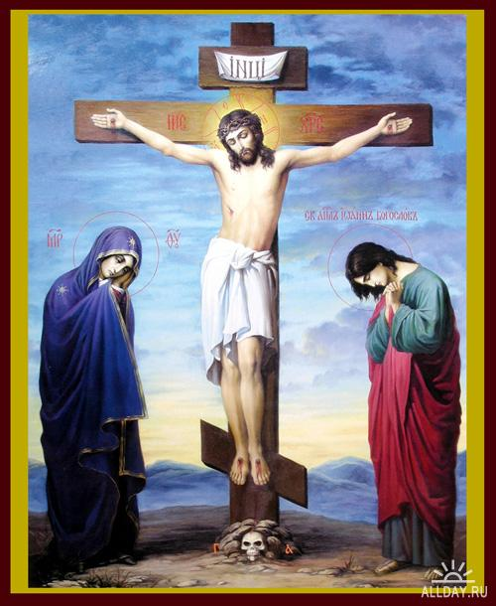
Распятие Господа Бога и Спасителя нашего Иисуса Христа

“Иисус, увидев Матерь и ученика тут стоящего, которого любил, говорит Матери своей: “Жено, се, сын твой”
Потом говорит ученику: “Се Матерь твоя! И с этого времени ученик сей взял Ее к себе” (Ин.,19:26-27).

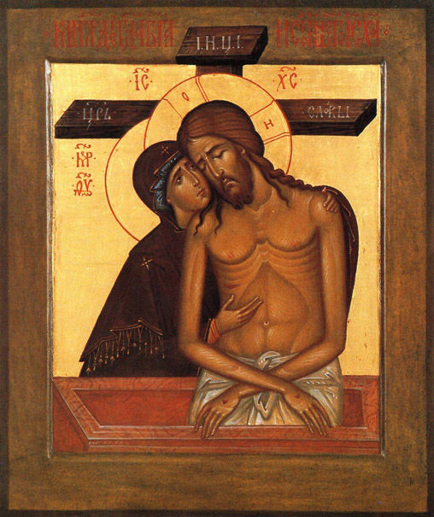
Икона «Не рыдай Мене Мати»

